Documento de diseño de videojuegos



**Agencia de Educación Superior, Ciencia y Tecnología ATENEA**

Universidad Nacional de Colombia



**Introducción a los videojuegos <Todos a la U>**

**Elaborado por:**

Natalia Castellanos Gómez

Líder Técnico Desarrollo Videojuegos

Fecha: 11 de abril del 2023

Ciudad: Bogotá D. C.

Versión: 1



|  |  |
| --- | --- |
| **Identificación del proyecto** | |
| **Título del documento:** | Documento de Diseño de Videojuegos |
| **Nombre del proyecto:** | Todos a la U |
| **Objeto del proyecto:** | Aunar esfuerzos técnicos, administrativos, financieros, académicos y operativos entre la Agencia Distrital para la Educación Superior, la Ciencia y la Tecnología - ATENEA y la Universidad Nacional de Colombia, para la implementación de los componentes de Tecnologías de la Información y Habilidades Socioemocionales del programa "Todos a la U.” |
| **Líder línea técnica** | Natalia Castellanos Gómez |
| **Usuarios/Beneficiarios** | Personas residentes en la ciudad de Bogotá, mayores de edad, bachilleres. |
| **Director del proyecto operador:** | Liz Karen Herrera Quintero |
| **Correo electrónico del director del proyecto:** | lkherreraq@unal.edu.co |
| **Versión del documento:** | 1.0 |

**Documento de diseño de videojuego**

**Nombre del videojuego: Ninja Frog Solar**

**Género: Plataformero**

**Jugadores: 1**

**Especificaciones técnicas del videojuego**

**Tipo de gráficos: Pixel Art 2D**

**Vista: Lateral**

**Plataforma: Web**

**Lenguaje de programación: C#**

**Concepto**

**Descripción general del videojuego: Este es un juego plataformero de una rana ninja que tendrá que cruzar por los prados en busca de su amigo que usa mascara.**

**Esquema de juego:**

* Opciones de juego
  + Jugar campaña principal
  + Configuraciones
  + Coleccionables
  + Salir
* Resumen de la historia

En una tierra de fantasía existían unos amigos muy especiales, una rana y un chico con mascara de colores, se llamaban Frogy y Flowy, en este mundo las criaturas usaban energía mágica, esta energía les daba muchas facilidades para su vida y sus actividades, pero estaban empezando a gastar mas de lo que necesitaban, entonces Flowy tenia planeado empezar a guardar una parte de la energía mágica para no acabársela tan rápida, pero a las demás criaturas esto no le gusto asi que empezaron a desperdiciar mas y mas energía, por lo que Flowy le pidió ayuda a Frogy para recoger la energía mágica que botaban los demás y darles una lección.

* Modos
  + Modo de un solo jugador
* Elementos del juego
  + Plataformas
  + Enemigos que patrullan
  + Esferas de energia
  + Tiendas de vidas o puntos de guardado
* Niveles
  + Nivel Tutorial
  + Nivel Intermedio
  + Nivel Final
* Controles
  + Movimiento con las flechas o WASD
  + Saltar con Espacio
  + Hacer un desplazamiento rápido con Shift

**Diseño:**

**Definición del diseño del videojuego:** El juego se estructura en 3 niveles en los cuales el jugador tendrá que moverse a través de plataformas, esquivar enemigos de piedra, y pisar enemigos vivos que patrullan saltándoles encima.

En mitad del camino el jugador se encontrará con unas monedas y premios, estas le permitirán interactuar con una tienda que saldrá en mitad del nivel, al encontrar esta tienda el jugador tendrá dos opciones, pagar por tener una vida que le permita evitar daño, o pagar por un punto de salvado.

Cuando el jugador reciba daño de un enemigo el volverá al punto inicial, a no ser que haya comprado un punto de salvado o una vida extra.

Por último, cuando llegue al final del nivel pasara al siguiente hasta llegar al último.

**Técnicas de gamificación:** La principal técnica de gamificación del videojuego es la de escalado de niveles con la cual se le presentaran varios niveles al jugador

**Flujo del videojuego:** Menú Principal -> Selector de niveles -> Pantalla de juego -> Menu de opciones -> Pantalla de Muerte -> Final del juego / Pantalla de Victoria - > Pantalla de coleccionables

**Interfaces de usuario**

**Storyboard**

**Menú de inicio**

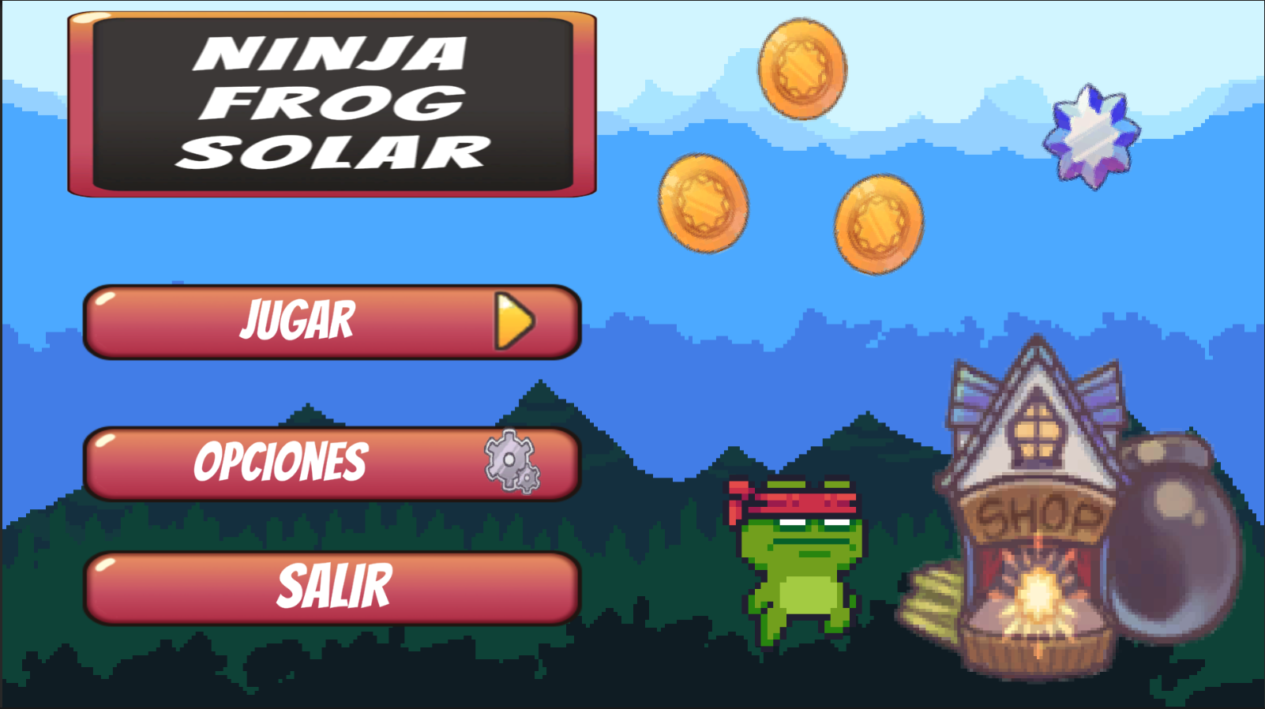

**Menú de opciones**

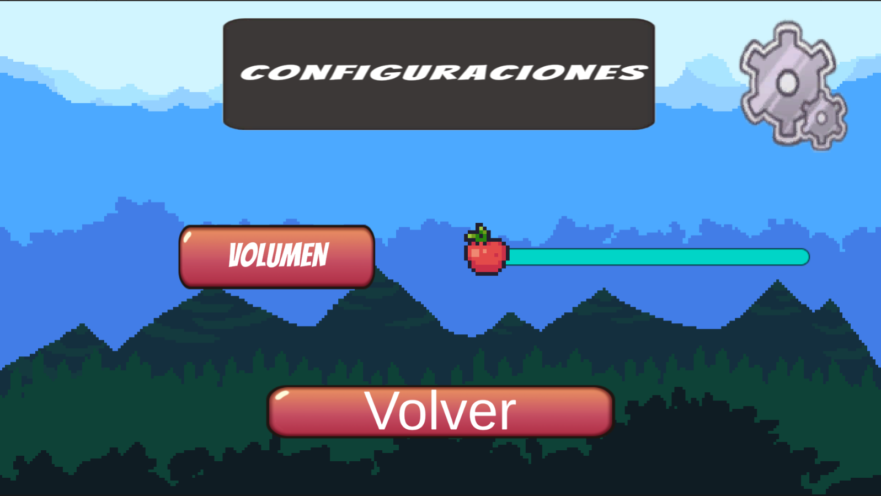

**Nivel 1**

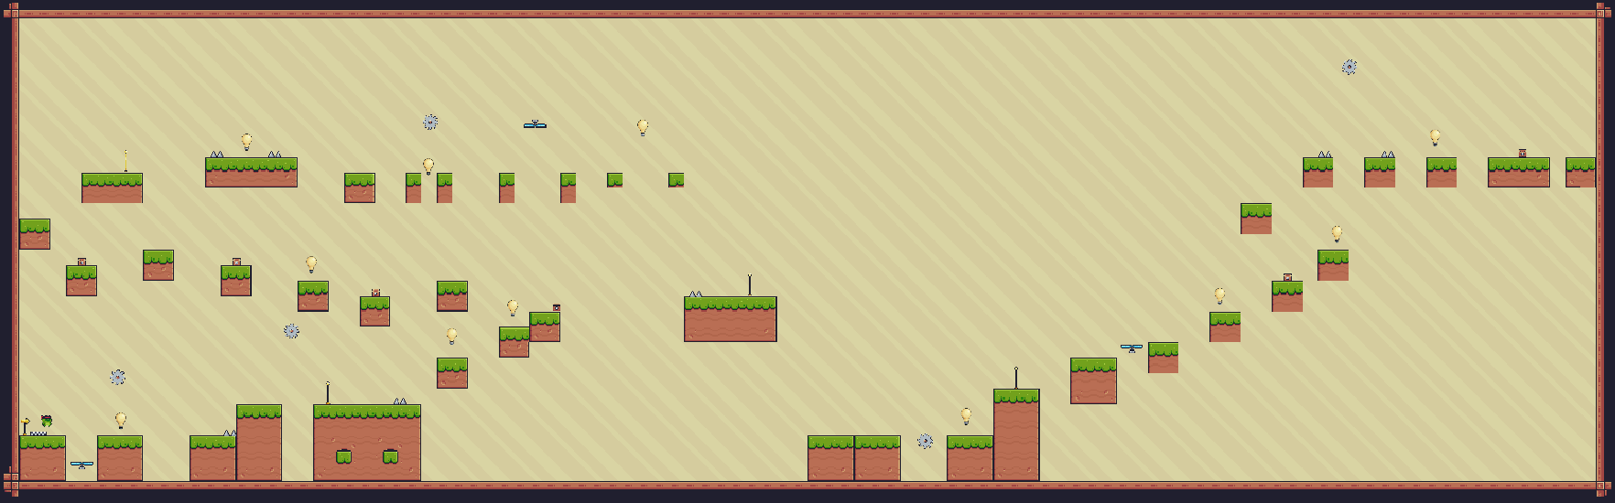

**Nivel 2**

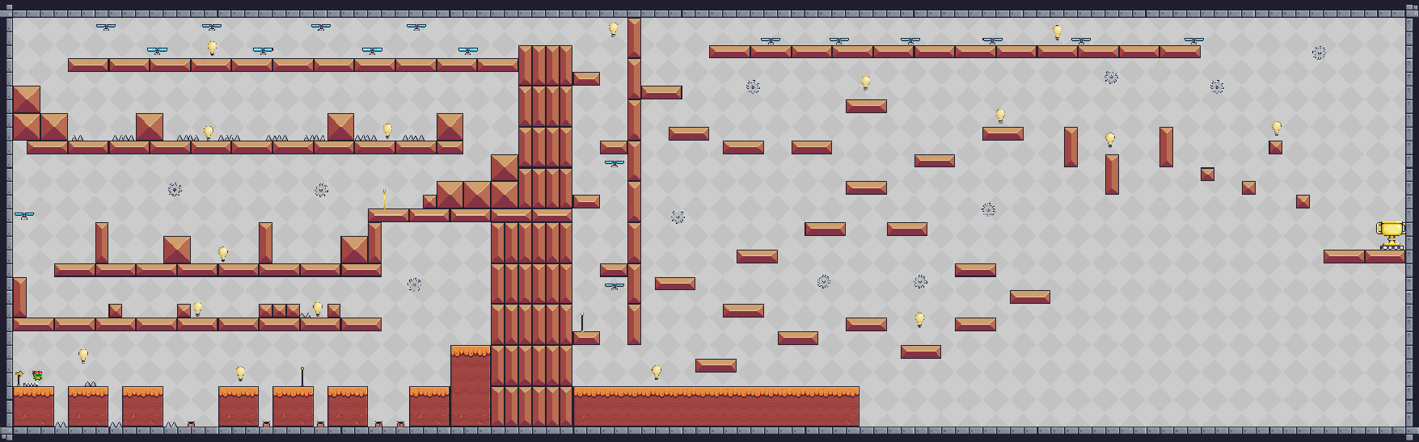

**Nivel 3**

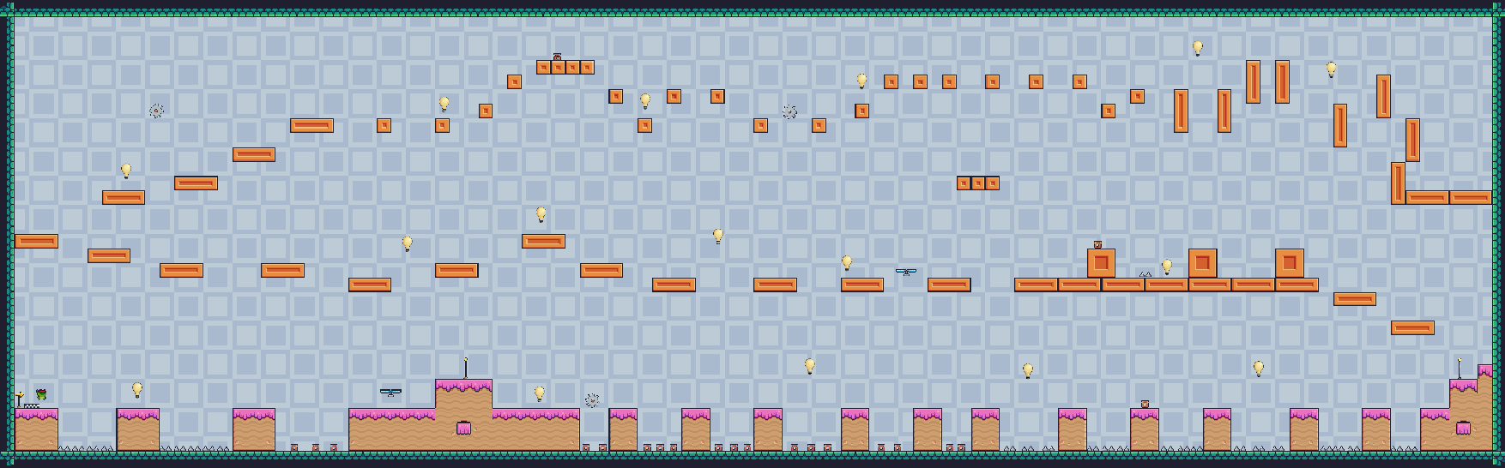

**Menú de pausa**

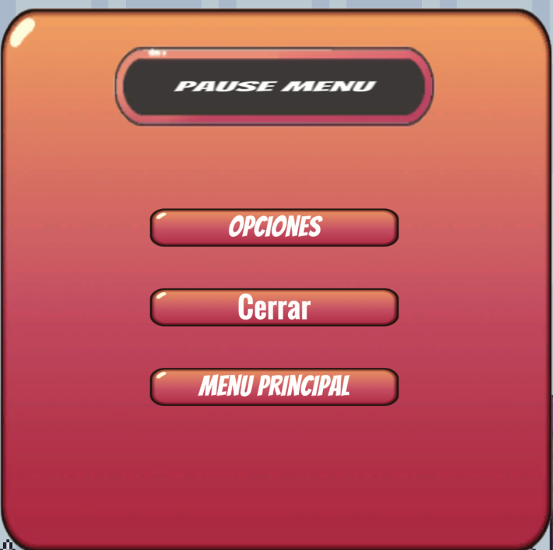

**Bibliografía**

Unity. (s. f.). Game design document (GDD) template.<https://acortar.link/3tl9Ay>